Ruby on Rails: Instalação

Instalação do Ruby

Instalação no Linux

Instalação no Ubuntu
- Para instalar o ruby, utilize o seguinte comando no terminal linux. Ruby-dev, make e gcc são necessários para instalar as gems.
sudo apt install ruby ruby-dev make gcc
- Dar permissão de instalação de gems para todos os usuários
cd /var/lib
sudo chmod -R a+w gems/
cd /usr/local
sudo chmod -R a+w bin/
Teste 1. Para validar a instalção do ruby, digite o seguinte comando.
ruby --version
Resposta 1. O resultado deve ser algo do seguinte tipo.
ruby 3.1.2p20 (2022-04-12 revision 4491bb740a) [x86_64-linux-gnu]

Instalação no Windows
- Acesse a url oficial da linguagem ruby https://www.ruby-lang.org/en/
- Clique no menu downloads
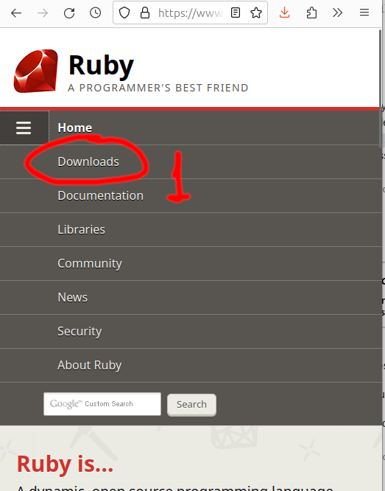
- Escolha a opção de instalação do RubyInstaller
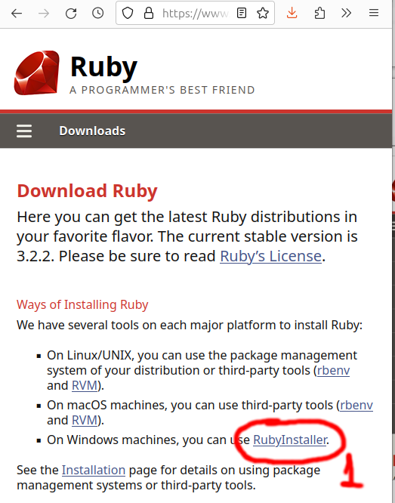
- Escolha a opção “Download”
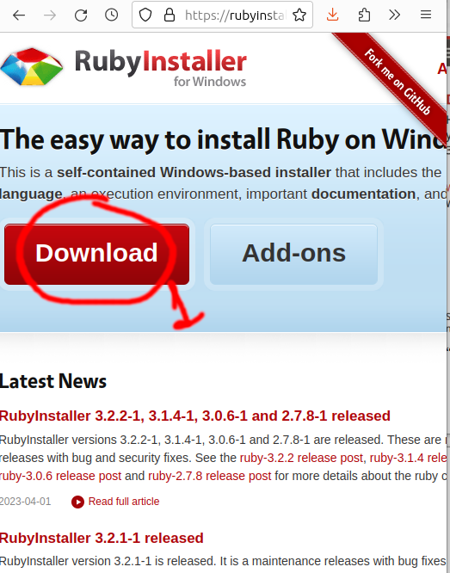
- Selecionar a opção Ruby+Devkit
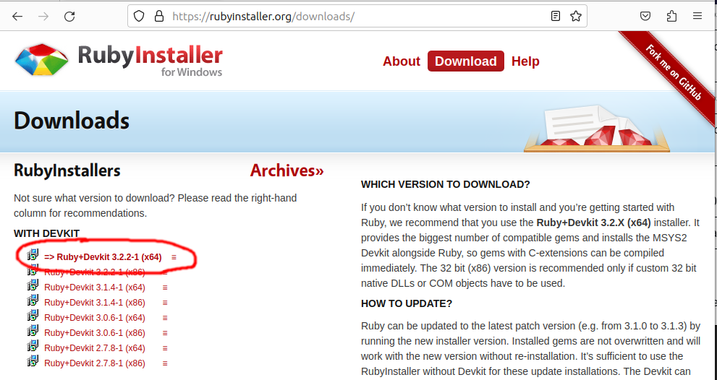
- Após finalizar o download, execute o instalador e siga o passo a passo para fazer a instalação
- Abra o explorer e clique com o botão direito em meu computador, em seguida em propriedades
- Em seguida, clique em “configurações avançadas do sistema”
- Clique em “Variáveis de Ambiente”
- Na seção de “váriaveis de usuário”, escolha a variável “PATH” e clique em editar
- Desça até o final da lista e clique no botão Novo e adicione o caminho onde o Ruby está instalado, incluindo o diretório “bin”. Ex: C:\Ruby32-x64\bin
Teste 1. Para validar a instalção do ruby, digite o seguinte comando.
ruby --version
Resposta 1. O resultado deve ser algo do seguinte tipo.
ruby 3.1.2p20 (2022-04-12 revision 4491bb740a) [x86_64-linux-gnu]

Instalação do Rails

Instalação no Linux

Instalação no Ubuntu
- Para instalar o rails, utilize o seguinte comando no terminal
sudo gem install rails

Teste 1. Para validar a instalação do rails, digite o seguinte comando.
rails --version
Resposta 1. O resultado deve ser semelhante ao seguinte.
Rails 7.0.5

Instalação no Windows
- Para instalar o rails, utilize o seguinte comando no terminal
gem install rails

Teste 1. Para validar a instalação do rails, digite o seguinte comando.
rails --version
Resposta 1. O resultado deve ser semelhante ao seguinte.
Rails 7.0.5

